, E90post.com Hong Kong 8th meet route:

Whitehead club: Tel 26319900 Address: 香港新界馬鞍山白石俱樂部港新界馬鞍山白石

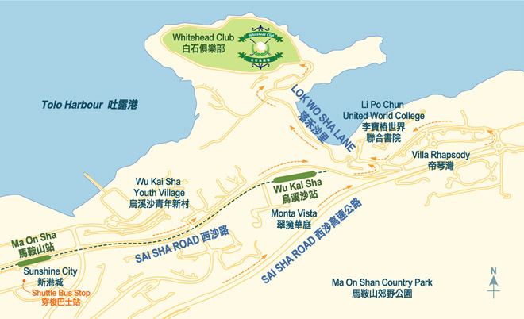

- Heliport
- Route 3 三號幹線荃灣方向
- Route 5 青葵公路
- 德士古道
- 德士古道北迴旋處
- 象鼻山路
- 城門隧道
- 大埔公路(沙田段)
- 馬鞍山出口
- 馬鞍山繞道
- 西沙路
- 帝琴灣迴旋處
- 第一個出口轉左入年華路
- 落禾沙里
- 白石俱樂部

